湖南 G10 教育联盟2024届高考化学一模试卷
注意事项
1. 考试结束后，请将本试卷和答题卡一并交回.
2. 答题前，请务必将自己的姓名、准考证号用0.5毫米黑色墨水的签字笔填写在试卷及答题卡的规定位置. 3. 请认真核对监考员在答题卡上所粘贴的条形码上的姓名、准考证号与本人是否相符.
4. 作答选择题，必须用2B铅笔将答题卡上对应选项的方框涂满、涂黑；如需改动，请用橡皮擦干净后，再选涂其他 答案.作答非选择题，必须用05毫米黑色墨水的签字笔在答题卡上的指定位置作答，在其他位置作答一律无效.
5. 如需作图，须用2B 铅笔绘、写清楚，线条、符号等须加黑、加粗.

一、选择题(共包括22个小题。每小题均只有一个符合题意的选项)
1、某固体样品可能含有K* 、Ca²+ 、NH₄ 、Cr 、CO₃² 、SO₄² 中的几种离子。将该固体样品分为等质量的两份，进行 如下实验(不考虑盐类的水解及水的电离):(1)一份固体溶于水得无色透明溶液，加入足量BaCl₂ 溶液，得沉淀6.63g, 在沉淀中加入过量稀盐酸，仍有4.66g 沉淀。(2)另一份固体与过量 NaOH 固体混合后充分加热，产生使湿润的红色石
蕊试纸变蓝色的气体0.672L(标准状况)(假设气体全部逸出)。下列说法正确的是
A. 该固体中一定含有NH₄ 、CO₃²、SO₄²、Cr
B. 该固体中一定没有Ca²*、Cr, 可能含有K+

C. 该固体可能由(NH₄)₂SO₄ 、K₂CO₃ | 和 NH₄Cl 组成
D. 该固体中 n(K+)≥0.06mol
2 、Fe₃O₄ 中含有Fe(Ⅱ) 、Fe(Ⅲ), | 以 Fe₃O₄/Pd 为催化材料，可实现用H₂ 消除酸性废水中的致癌物NO₂, 其反应
过程如图所示。下列说法正确的是( )
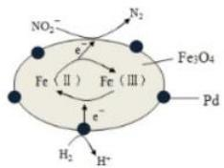
A.Pd 作正极
B.Fe(Ⅱ) 与 Fe(Ⅲ) 的相互转化起到了传递电子的作用
C. 反应过程中NO₂ 被 Fe(Ⅱ) 氧化为N₂
D. 用该法处理后水体的 pH 降低
3、中科院科学家设计出一套利用SO₂ 和太阳能综合制氢方案，其基本工作原理如图所示。下列说法错误的是
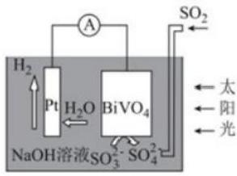

A. 该电化学装置中， Pt 电极作正极

B.Pt 电极的电势高于BiVO₄电极的电势
C. 电子流向： Pt 电极→导线→BiVO₄电极→ 电解质溶液→Pt电极
D.BiVO₄ 电极上的反应式为SO₃²-2e+2OH=SO₄²+H₂O
4、十九大报告中提出要“打赢蓝天保卫战”,意味着对污染防治比过去要求更高。某种利用垃圾渗透液实现发电、环保
二位一体结合的装置示意图如下，当该装置工作时，下列说法正确的是
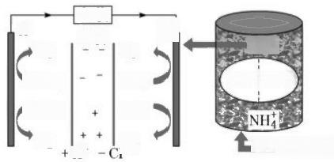
Y
N₂
NO₃
NO₃
N₂
N₂
△NH₃
NH₃
N₂
NO₃
微生物硝化
负载 盐桥
■垃圾渗透液
K+
X

A. 盐桥中 Cr向 Y 极移动
B. 电路中流过7.5 mol 电子时，共产生标准状况下N₂的体积为16.8L
C. 电流由X极沿导线流向Y 极

D.Y 极发生的反应为2NOg+10e+6H₂O===N₂↑+12OH-, 周围 pH增大
5、2020年5月新修订的《北京市生活垃圾管理条例》将正式实施，垃圾分类并回收利用，可以减少污染，节约自然
资源。下列垃圾投放有错误的是

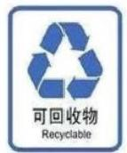  可回收物 Recyelable | 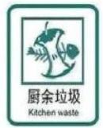  厨余垃圾 | 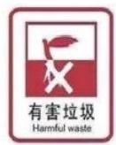  有害垃圾 | 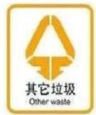  其它垃圾 Other wasle
A废旧报纸、饮料  瓶、电池等 | B剩饭菜、瓜皮  果壳、枯草落叶等 | C过期药品、化妆  品、油漆等 | D一次性餐具、卫  生纸、灰土等
A.A B.B C.C D.D
6、下面是丁醇的两种同分异构体，其结构简式、沸点及熔点如下表所示：

 | 异丁醇 | 叔丁醇
结构简式 | 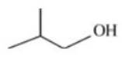  OH | 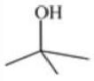  OH
沸点/℃ | 108 | 82.3

A转化率/%

熔点/℃ | -108 | 25.5
下列说法不正确的是

A. 用系统命名法给异丁醇命名为：2-甲基-1-丙醇
B. 异丁醇的核磁共振氢谱有三组峰，且面积之比是1:2:6
C. 用蒸馏的方法可将叔丁醇从二者的混合物中分离出来
D. 两种醇发生消去反应后得到同一种烯烃

7、化学与生活密切相关，下列应用没有涉及氧化还原反应的是( )

A. 过氧化钠用作缺氧场所的供氧剂 B. 铝热反应用于焊接铁轨

C. 氯化铁用于净水 D. 铝罐车用作运输浓硫酸
8、 下列有关说法正确的是( )
A. 糖类、蛋白质、油脂都属于天然高分子化合物
B. 石油经过蒸馏、裂化过程可以得到生产无纺布的原材料丙烯等
C. 根据组成，核酸分为脱氧核糖核酸 (DNA) 和核糖核酸 (RNA), 它们都是蛋白质
D. 医药中常用酒精来消毒，是因为酒精能够使细菌蛋白质发生变性
9、温度T℃时，在初始体积为1L 的两个密闭容器甲(恒容)、乙(恒压)中分别加入0.2molA 和0.1molB, 发生反应
2A(g)+B(g)—xC(g), 实验测得甲、乙容器中 A 的转化率随时间的变化关系如图所示。下列说法错误的是
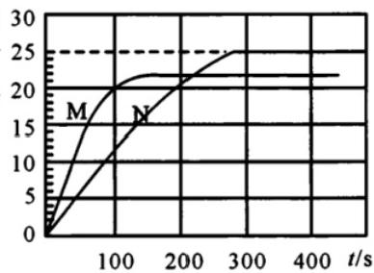
A.x 可能为4
B.M 为容器甲
C. 容器乙达平衡时B 的转化率为25%
D.M 的平衡常数大于N
10、下列说法不正确的是
A. 在光照条件下，正己烷(分子式C₆H₁₄) 能与液溴发生取代反应
B. 乙炔和乙烯都能使溴水褪色，其褪色原理相同

C. 总质量一定的甲苯和甘油混合物完全燃烧时生成水的质量一定

D. 对二氯苯仅一种结构，说明苯环结构中不存在单双键交替的结构
11、分别在三个容积均为2.0L 的恒容密闭容器中发生反应： A(g)+B(g)=D(g)。其中容器甲中反应进行至5min 时达到
平衡状态，相关实验数据如表所示：

容器 | 温度/℃ | 起始物质的量/mol |  |  | 平衡物质的量  /mol | 化学平衡常数
容器 | 温度/℃ | n(A) | n(B) | n(D) | n(D)
甲 | 500 | 4.0 | 4.0 | 0 | 3.2 | K₁
乙 | 500 | 4.0 | a | 0 | 2.0 | K₂
丙 | 600 | 2.0 | 2.0 | 2.0 | 2.8 | K₃
下列说法不正确的是

A.0～5min 内，甲容器中A的平均反应速率v(A)=0.64mol-L¹·min-¹
B.a=2.2
C. 若容器甲中起始投料为2.0molA 、2.0molB, 反应达到平衡时， A的转化率小于80%
D.K₁=K₂>K₃
12、能用H*+OH→H₂O 表示的是
A.NH₃·H₂O+HNO₃→NH₄NO₃+H₂O

B.CH₃COOH+KOH→CH₃COOK+H₂O
C.H₂SO₄+Ba(OH)₂→BaSO₄J+2H₂O
D.2HCl+Ca(OH)₂→CaCl₂+2H₂O

13、在 NH₃ 、HNO₃ 、H₂SO₄ 的工业生产中，具有的共同点是()

A. 使用吸收塔设备 B. 使用尾气吸收装置

C. 使用 H₂作原料 D. 使用催化剂
14、2019年是门捷列夫提出元素周期表150周年。根据元素周期律和元素周期表，下列推断不合理的是
A. 位于第五周期第 VIA族的元素为金属元素 B. 第32号元素的单质可作为半导体材料
C. 第55号元素的单质与水反应非常剧烈 D. 第七周期VⅡA 族元素的原子序数为117
15、设 NA代表阿伏加德罗常数的值。下列叙述正确的是
A.1molP₄ (正四面体结构)含有6NA个 P-P 键
B.1mol 碳正离子(CH₃*)所含的电子总数为9NA

C.25℃,pH=13 的 NaOH溶液中含有OH 的数目为0.1NA

D. 常温常压下，过氧化钠与水反应，生成8g 氧气时转移的电子数为0.25NA
16、 下列反应的离子方程式正确的是( )
A. 碳酸钠水解： CO₃²~+2H₂O÷H₂CO₃+2OH~
B. 等物质的量浓度的Ba(OH)₂ 溶液与 NaHSO₄ 溶液等体积混合Ba²+OH^+H*+SO₄²^—BaSO₄J+H₂O
C.NaCIO 溶液中滴入少量FeSO₄ 溶液：2Fe²*+ClO~+2H*-CI+Fe³⁴+H₂O
D. 向 Na₂SiO₃ 溶液中通入过量CO₂:SiO₃²*+CO₂+H₂O—H₂SiO₃J+CO₃?~
17、从某中草药提取的有机物结构如图所示，该有机物的下列说法中错误的是( )
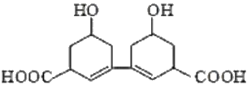
A. 分子式为 C₁₄H₁sO₆
B.1mol 该有机物最多可与2mol 的 H₂ 发生加成反应
C. 既可以与 FeCl₃ 溶液发生显色反应，又可以与 Na₂CO₃ 溶液反应
D.1mol 该有机物最多可反应2mol 氢氧化钠
18 、PbCl₂ 是一种重要的化工材料，常用作助溶剂、制备铅黄等染料。工业生产中利用方铅矿精矿(主要成分为PbS,
含有 FeS₂ 等杂质)和软锰矿(主要成分为MnO₂) 制备PbCl₂ 的工艺流程如图所示。
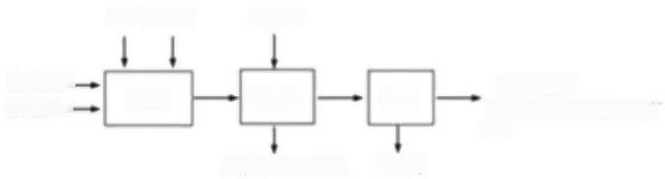
盐酸 NaCl NaOH

浸取
FefOH)s、矿 渣
酸性废液
(含 Mn² 、SO² 、CT
方铅矿一 软锰矿一
沉降
调 pH
PbCl₂
已知： i.PbCl₂ 微溶于水
ii.PbCl₂(s)+2Cl~(aq)=PbCl²(aq)△H>0
下列说法不正确的是( )
A. 浸取过程中MnO₂ 与 PbS 发生反应的离子方程式为：8H*+2CI+PbS+4MnO₂=PbCl₂+4Mn²⁴+SO₄²+4H₂O
B.PbCl₂ 微溶于水，浸取剂中加入饱和NaCl 溶液会增大其溶解性
C. 调 pH 的目的是除去Fe³*, 因此 pH 越大越好
D. 沉降池中获得 PbCl₂ 采取的措施有加水稀释、降温
19、根据下列实验操作和现象所得出的结论错误的是( )

选项 | 操作 | 现象 | 结论

A | 向蔗糖中加入浓硫酸 | 蔗糖变成疏松多孔的海  绵状炭，并放出有刺激性  气味的气体 | 浓硫酸具有脱水性和强氧  化性
B | 向KCl、KI的混合液中  逐滴滴加稀AgNO₃溶液 | 先出现黄色沉淀 | Ksp(AgCl)>Ksp(Agl)
C | 铝片先用砂纸打磨，再加  入到浓硝酸中 | 无明显现象 | 浓硝酸具有强氧化性，常 温下，铝表面被浓硝酸氧  化为致密的氧化铝薄膜
D | 向盛有H₂O₂溶液的试 管中加入几滴酸化的硫  酸亚铁溶液 | 溶液变成棕黄色， 一段时 间后溶液中出现气泡，随  后有红褐色沉淀生成 | Fe+催化H₂O₂分解产生  O₂
A.A B.B C.C D.D
20、短周期主族元素 W 、X 、Y 、Z 的原子序数依次增大， W 原子的最外层电子数是其质子数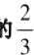 X 原子的核电荷
,
数等于Z 原子的最外层电子数，元素Y 的最高正化合价为+2价。下列说法正确的是( )
A. 单质的沸点： W<X
B. 简单离子的半径： Z>Y
C.X 、Z 的氧化物对应的水化物均为强酸
D.X 、Y 可形成离子化合物 X₃Y₂
21、 常温下，向10.00mL0.1mol/L 某二元酸 H₂X 溶液中逐滴加入0.1 mol/LNaOH 溶液，其 pH 变化如图所示(忽略温
度变化),已知：常温下， H₂X 的电离常数Ka₁=1.1×10~5,Ka₂=1.3×10-8。 下列叙述正确的是
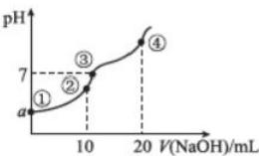
A.a 近似等于3
B. 点②处c(Na+)+2c(H⁴)+c(H₂X)=2c(X²-)+c(HX~)+2c(OH)
C. 点③处为 H₂X和 NaOH 中和反应的滴定终点
D. 点④处c(Na⁴)=2c(X²-)>c(OH~)>c(HX~)>c(H+)
22、取三份浓度均为0.1mol/L, 体积均为1L 的 CH₃COONa 溶液中分别加入NH₄Cl 固体、CH₃COONH₄ 固 体 、HCI
气体后所得溶液pH 变化曲线如图(溶液体积变化忽略不计)下列说法不正确的是

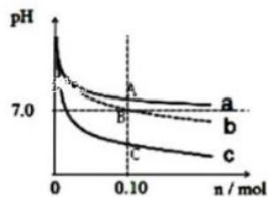

A. 曲 线 a 、b 、c 分别代表加入 CH₃COONH₄ 、NH₄Cl 、HCl
B. 由图可知 Ka(CH₃COOH)=K,(NH₃·H₂O)=1×10~7
C.A 点 处 c(CH₃COO~)>c(Na⁴)>c(NH₄⁴)>c(OH~)>c(H)
D.C 点 处 c(CH₃COO~)+c(Cl)+c(OH⁷)>0.1mol/L
二、非选择题(共84分)
23、(14分)石油裂解气用途广泛，可用于合成各种橡胶和医药中间体。利用石油裂解气合成 CR 橡胶和医药中间体 K
的线路如下：

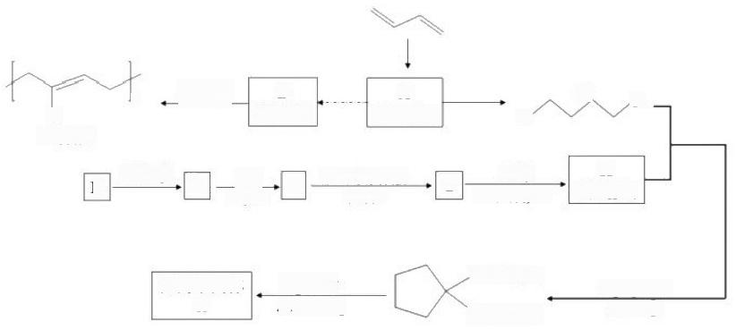
A
C₄H₆Br₂
CR橡胶
(1)银氨溶液
(2)H*

COOC₂Hs
H₂O/H
COOC₂Hs
医药中间体
K
乙 醇
浓硫酸，△
]n 反应① B
反应② D
C₂H₅ONa 反应③
H
C-H₁₂O₄
△, COz
O₂
Cu,△
C Br
C₄H₅Cl
ci
Br
E
F
G
已知： I. 氯代烃 D 的相对分子质量是113,氯的质量分数约为62.8%,核磁共振氢谱峰面积之比为2:1.
Ⅱ. 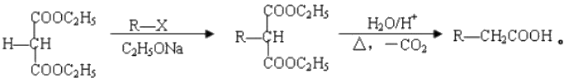
(1)A 中官能团的结构式为 ,D 的系统名称是 .
(2)反应②的条件是 ,依次写出①和③的反应类型 、 .
(3)写出 F→G 过程中第一步反应的化学方程式 .

(4)K 的结构简式为
(5)写出比G 多2个碳原子的同系物的所有同分异构体的结构简式
(6)已知双键上的氢原子很难发生取代反应。以 A 为起始原料，选用必要的无机试剂合成B _。合成路线流程
图示如下：

气体(能使带火星木条复燃)

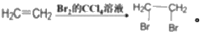
24、(12分)为探究黑色固体 X (仅含两种元素)的组成和性质，设计并完成如下实验：
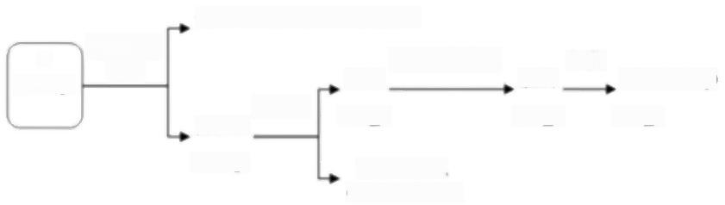
稀 NaOH 溶 液 加热
溶液 沉淀 固体(16.0g)
(蓝色) (蓝色) (黑色)

固体单质乙
(12.8R)紫红色
固体甲 (28.8 g)
隔绝空气 高温
X
(32.0g)
稀硫酸
请回答：
(1)X 的化学式是 。
(2)写出蓝色溶液转化为蓝色沉淀的离子方程式是
。
(3)写出固体甲与稀硫酸反应的化学方程式 _。

25、(12分)氨气和氯气是重要的工业原料，某兴趣小组设计了相关实验探究它们的某些性质。
实验一：认识喷泉实验的原理，并测定电离平衡常数K(NH₃·H₂O)。

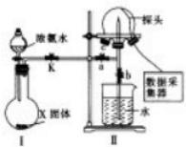
(1)使图中装置Ⅱ产生喷泉的实验操作是
(2)喷泉实验结束后，发现三颈烧瓶中未充满水(假如装置的气密性良好),原因是 。用_ (填仪器名称) 量取25.00mL 喷泉实验后的氨水至锥形瓶中，用0.0500mol·L-I 的盐酸测定氨水的浓度，滴定曲线如图所示。下列
关于该滴定实验的说法中正确的是 _ (填字母)。
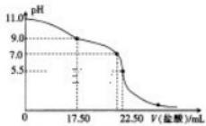
盐酸滴定氨水的pH热线

A. 应选择甲基橙作为指示剂
B. 当 pH=7.0 时，氨水与盐酸恰好中和
C. 酸式滴定管未用盐酸润洗会导致测定结果偏低
D. 当 pH=11.0 时 ，K(NH·H₂O) 约为2.2×10~5
实验二：拟用如下装置设计实验来探究纯净、干燥的氯气与氨气的反应。

来体育者通

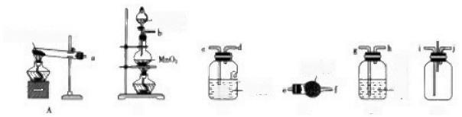一浓盐酸
NHC+G(OH)

B

群
C

散硫酸

碱石灰

D E

F

(3)A 中所发生反应的化学方程式为
(4)上图中的装置连接顺序为① ② ③ _(用大写字母表示)。若按照正确顺序连接实验装置
后，则整套实验装置存在的主要缺点是
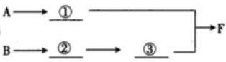
(5)写出F 装置中的反应的一种工业用途：
(6)反应完成后， F 装置中底部有固体物质生成。请利用该固体物质设计一个实验方案证明NH₃H₂O 为弱碱(其余实验
用品自选):

26、(10分)用如图装置探究NH₃ 和 CuSO₄ 溶液的反应。
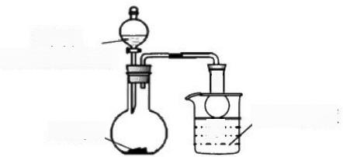
浓氨水
(质量分数25%)
回
CuSO₄ 溶液
生石灰、
(1)上述制备NH₃的实验中，烧瓶中反应涉及到多个平衡的移动： NHa+H₂O=NHxH₂O 、
(在列举其中的两个平衡，可写化学用语也可文字表述)。
(2)制备100mL25% 氨水(p=0.905g·cm³),理论上需要标准状况下氨气 L(小数点后保留一位)。
(3)上述实验开始后，烧杯内的溶液 ,而达到防止倒吸的目的。
(4)NH₃ 通入CuSO₄ 溶液中，产生蓝色沉淀，写出该反应的离子方程式。 。继续通氨气至过 量，沉淀消失得到深蓝色[Cu(NH₃)₄]²* 溶液。发生如下反应：2NH₄(aq)+Cu(OH)₂(S)+2NH₃(aq)=[Cu(NH₃)₄]F*(aq) (铜
氨溶液)+2H₂O+Q(Q>0)。
①该反应平衡常数的表达式 K= 。
②t 时改变条件， 一段时间后达到新平衡，此时反应 K 增大。在下图中画出该过程中yπ的变化

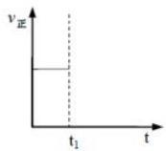

③向上述铜氨溶液中加水稀释，出现蓝色沉淀。原因是：
④在绝热密闭容器中，加入NH₄*(aq)、Cu(OH)₂ 和 NH₃ (aq)进行上述反应， v 正随时间的变化如下图所示，v正先增大后
减小的原因 。
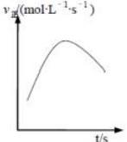
27、(12分)二氧化氯 (CIO₂) 是一种黄绿色气体，极易溶于水，在混合气体中的体积分数大于10%就可能发生爆炸，
在工业上常用作水处理剂、漂白剂。回答下列问题：
(1)在处理废水时，CIO₂ 可将废水中的 CN-氧化成 CO₂ 和 N2, 该反应的离子方程式为 。
(2)某小组通过NaCIO₃ 法制备CIO₂, 其实验装置如下图。
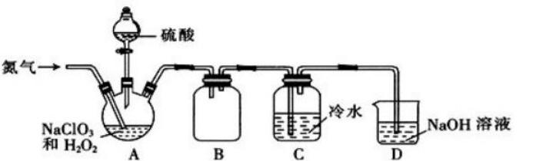
①通入氮气的主要作用有两个， 一是可以起到搅拌作用，二是. ;
②装置B 的作用是 ;
③装置 A 用于生成 CIO₂ 气体，该反应的化学方程式为
④当看到装置 C 中导管液面上升时应进行的操作是
(3)测定装置 C 中 CIO₂ 溶液的浓度；用 (填仪器名称)取10.00mLC 中溶液于锥形瓶中，加入足量
的KI 溶液和H₂SO₄ 酸化，用0.1000molL¹ 的 Na₂S₂O₃ 标准液滴定至溶液呈淡黄色，发生反应： I₂+2S₂O₃²=2I+S₄O₆²,
再加入 作指示剂，继续滴定，当溶液 _,即为终点。平行滴定3次，标准液的平均用量为20.00mL,
则C 中 CIO₂溶液的浓度为 mol-L¹。

28、(14分)周期表前四周期的元素 A 、B 、C 、D 、E, 原子序数依次增大。A 的核外电子总数与其期序数相同，B 和 D位于同一周期且未成对电子数等于其周期序数， E 为第四周期元素，最外层只有一个电子，次外层的所有轨道均充
满电子。
(1)B 、C 、D 三种元素第一电离能由大到小的顺序为 (填元素符号),E 基态原子价层电子排布图为 。
(2)写出由以上元素组成的 BD₂ 的等电子体的分子 。
(3)已知 D可形成 D₃+离子，该离子中心原子杂化方式为 ,立体构型为_。
(4)温度接近沸点时， D 的简单氢化物的实测分子量明显高于用原子量和化学式计算出来的分子量，原因是

(5)无色的[E(CA₃)₂]*在空气中不稳定、立即被氧化成深蓝色的[E(CA₃)₄]²*, 利用这个性质可除去气体中的氧气，该反
应的离子方程为
(6)已知E 和 D 形成的一种晶体胞结构如图所示，已知晶胞边长为anm, 阿伏加德罗常数为NA, 则该晶体的密度为
g/cm³(列出计算表达式即可)。
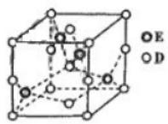
29、(10分)二氧化硫是危害最为严重的大气污染物之一，它主要来自化石燃料的燃烧，研究 CO 催化还原SO₂ 的适宜条
件，在燃煤电厂的烟气脱硫中具有重要价值。
I.从热力学角度研究反应

(1)C(s)+O₂(g)——CO₂(g) | △H₁=-393.5 kJ·mol-¹
CO₂(g)+C(s)——2CO(g) | △H₂=+172.5 kJ·mol-¹
S(s)+O₂(g)—SO₂(g) | △H₃=-296.0 kJ·mol-¹
写出 CO 还原 SO₂的热化学方程式： 。
(2)关于 CO 还原 SO₂ 的反应，下列说法正确的是 。
A. 在恒温恒容条件下，若反应体系压强不变，则反应已达到平衡状态
B. 平衡状态时，2v 正(CO)=v 避(SO₂)
C. 其他条件不变，增大 SO₂ 的浓度，CO 的平衡转化率增大
D. 在恒温恒压的容器中，向达到平衡状态的体系中充入N₂,SO₂ 的平衡转化率不变
Ⅱ.NO, 的排放主要来自于汽车尾气，包含NO₂ 和 NO, 有人提出用活性炭对NO, 进行吸附，发生反应如下：
反应 a:C(s)+2NO(g) =N₂(g)+CO₂(g) △H=—34.0kJ/mol
反应 b:2C(s)+2NO₂(g)=N₂(g)+2CO₂(g)AH=-64.2kJ/mol
(3)对于反应 a, 在 T₁℃ 时，借助传感器测得反应在不同时间点上各物质的浓度如下：

时间(min)  浓度(mol·L-1) | 0 | 10 | 20 | 30 | 40 | 50
NO | 1.00 | 0.58 | 0.40 | 0.40 | 0.48 | 0.48
N₂ | 0 | 0.21 | 0.30 | 0.30 | 0.36 | 0.36
①0~10min 内，NO 的平均反应速率 y(NO)= ,当升高反应温度，该反应的平衡常数 K (选填“增
大”、“减小”或“不变”)。

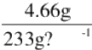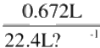
No.转化率%

②30min 后，只改变某一条件，反应重新达到平衡；根据上表中的数据判断改变的条件可能是 ( 填字母)。
A. 加入一定量的活性炭 B. 通入一定量的 NO
C. 适当缩小容器的体积 D. 加入合适的催化剂
(4)①某实验室模拟反应b, 在密闭容器中加入足量的 C 和一定量的NO₂ 气体，维持温度为T₂℃, 如图为不同压强下 反应b 经过相同时间NO₂ 的转化率随着压强变化的示意图。请从动力学角度分析，1050kPa 前，反应b 中 NO₂ 转化率
随着压强增大而增大的原因 在1100kPa 时 ，NO₂ 的体积分数为
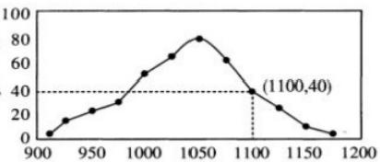
②用某物质的平衡分压代替其物质的量浓度也可以表示化学平衡常数(记作 Kp); 在 T₂ ℃、1.1×10Pa时，该反应的化
学平衡常数Kp= (计算表达式表示);已知：气体分压(P 分)=气体总压(Pa)× 体积分数。

参考答案

一 、选择题(共包括22个小题。每小题均只有一个符合题意的选项)
1 、D
【解题分析】
某固体样品可能含有 K* 、Ca²* 、NH₄ 、Cr 、CO₃² 、SO₄² 中的几种离子。将该固体样品分为等质量的两份，进行如下
实验(不考虑盐类的水解及水的电离):(1)一份固体溶于水得无色透明溶液，加入足量BaCl₂ 溶液，得沉淀6.63g, 在

沉淀中加入过量稀盐酸，仍有4.66g 沉淀。4.66g 沉淀为硫酸钡，所以固体中含有
=002m 确酸根离子，

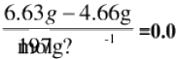

章子，带读中投有C4)

另 一 世图体与过量 M 图 价 合 所 光 分 的 ， 产 生 使

湿润的红色石蕊试纸变蓝色的气体0.672L(标准状况)(假设气体全部逸出),则含有
楼根离子，
=0amo

根据溶液呈电中性，则溶液中一定含有钾离子，不能确定是否含有氯离子。
【题目详解】
A. 该固体中一定含有NH₄ 、CO₃²、SO₄², 不能确定是否含CI, 故 A 不符；

以上内容仅为本文档的试下载部分，为可阅读页数的一半内容。如要下载或阅读全文，请访问：https://d.book118.com/947062106123006046

